แม่เหล็ก
บทที่ Unknown

ข้อ p2_l14_001: สนามแม่เหล็ก คือข้อใด
- ก
- ข
- ค
- ง

ข้อ p2_l14_002: ขดลวดที่มีกระแสไฟฟ้าลัดผ่าน จะเกิดสนามแม่เหล็กรอบขดลวดนั้น ข้อใดถูกต้องเกี่ยวกับทิศทางของสนามแม่เหล็ก
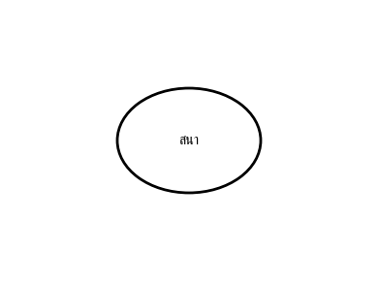

- ก
- ข
- ค
- ง

ข้อ p2_l14_003: เส้นแรงแม่เหล็ก มีคุณสมบัติอย่างไร
- ก
- ข
- ค
- ง

ข้อ p2_l14_004: บริเวณใดมีสนามแม่เหล็กมากที่สุด
- ก
- ข
- ค
- ง

ข้อ p2_l14_005: แม่เหล็กถาวรมีขั้วแม่เหล็กกี่ขั้ว และขั้วที่ชอบชี้ไปทางทิศเหนือทางภูมิศาสตร์เรียกว่าขั้วอะไร
- ก
- ข
- ค
- ง

ข้อ p2_l14_006: เมื่อนำขั้วเหนือ (N) ของแม่เหล็ก两根ขั้วเข้าหากัน จะเกิดอะไรขึ้น
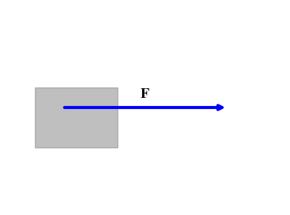

- ก
- ข
- ค
- ง

ข้อ p2_l14_007: เมื่อนำขั้วเหนือ (N) และขั้วใต้ (S) ของแม่เหล็ก两根ขั้วเข้าหากัน จะเกิดอะไรขึ้น


- ก
- ข
- ค
- ง

ข้อ p2_l14_008: สนามแม่เหล็กโลกเกิดจากอะไร
- ก
- ข
- ค
- ง

ข้อ p2_l14_009: ข้อใดเกี่ยวกับสนามแม่เหล็กโลกไม่ถูกต้อง
- ก
- ข
- ค
- ง

ข้อ p2_l14_010: เข็มทิศชี้ไปทางทิศเหนือเสมอ เพราะเหตุใด
- ก
- ข
- ค
- ง

ข้อ p2_l14_011: เส้นแรงแม่เหล็กจากขั้วหนึ่งไปยังอีกขั้วหนึ่ง ข้อใดไม่ใช่คุณสมบัติของเส้นแรงแม่เหล็ก
- ก
- ข
- ค
- ง

ข้อ p2_l14_012: วัสดุในข้อใดต่อไปนี้ที่สามารถทำให้เกิดสนามแม่เหล็กได้
- ก
- ข
- ค
- ง

ข้อ p2_l14_013: สนามแม่เหล็ก B ที่ระยะ r จากขดลวดยาว L ที่มีกระแส I ไหลผ่าน ขึ้นอยู่กับปริมาณใดเป็นหลัก


- ก
- ข
- ค
- ง

ข้อ p2_l14_014: เมื่อนำแผ่นกระดาษมาวางทับแท่งแม่เหล็กแล้วโรยผงเหล็กบนแผ่นกระดาษ ผงเหล็กจะจัดตัวเป็นรูปแบบใด
- ก
- ข
- ค
- ง

ข้อ p2_l14_015: มุมเบี้ยว (declination) ของเข็มทิศคืออะไร


- ก
- ข
- ค
- ง

ข้อ p2_l14_016: หน่วยของสนามแม่เหล็ก B ในระบบ SI คืออะไร


- ก
- ข
- ค
- ง

ข้อ p2_l14_017: ถ้าตัดแม่เหล็กแท่งออกเป็นสองท่อน แต่ละท่อนจะมีขั้วแม่เหล็กอย่างไร
- ก
- ข
- ค
- ง

ข้อ p2_l14_018: ขดลวดรูปวงแหวนที่มีรัศมี r มีกระแส I ไหลผ่าน สนามแม่เหล็กที่จุดศูนย์กลางของขดลวดวงแหวนมีค่าเท่าใด
- ก
- ข
- ค
- ง

ข้อ p2_l14_019: มุมเอียง (inclination) ของสนามแม่เหล็กโลกคืออะไร
- ก
- ข
- ค
- ง

ข้อ p2_l14_020: ฟลักซ์แม่เหล็ก (magnetic flux) คืออะไร
- ก
- ข
- ค
- ง

ข้อ p2_l14_021: สนามแม่เหล็กที่จุดศูนย์กลางของขดลวดโซลินอยด์ที่ยาวมาก มีค่าเท่าใด
- ก
- ข
- ค
- ง

ข้อ p2_l14_022: ถ้าเพิ่มระยะห่างระหว่างขั้วแม่เหล็กต่างชนิดสองขั้วเป็น 2 เท่า แรงดึงดูดจะเปลี่ยนแปลงอย่างไร
- ก
- ข
- ค
- ง

ข้อ p2_l14_023: ข้อใดไม่ใช่วิธีการทำให้วัสดุเฟอร์โรแมกเนติกกลายเป็นแม่เหล็กถาวร
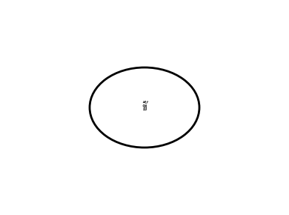

- ก
- ข
- ง

ข้อ p2_l14_024: ถ้าวางเข็มทิศไว้ใกล้สายไฟที่มีกระแสไฟฟ้าคงที่ เข็มทิศจะเบนออกจากแนวเหนือ-ใต้ แสดงว่า
- ก
- ข
- ค
- ง

ข้อ p2_l14_025: ขดลวดตรงยาวมากมีจำนวนรอบต่อหนึ่งหน่วยความยาว n = 1000 รอบ/เมตร มีกระแส I = 2 A ไหลผ่าน สนามแม่เหล็กภายในขดลวดมีค่าเท่าใด (μ₀ = 4π × 10⁻⁷ T·m/A)


- ก
- ข
- ค
- ง

